Dragi učenici i roditelji,
Izlazak iz uobičajenog dnevnog ritma nosi brojne nove izazove, promjene u odnosima, upravljanju vremenom. Ukoliko osjetite potrebu za dodatnim smjernicama, konkretnim idejama, savjetima, potrebna Vam je pomoć ili podrška, slobodno nam se javite. Tu smo za vas na siguran način putem e mail-a; anja.medimurec@skole.hr sanela.mandic-vidaković@skole.hr snjezana.sulentic@skole.hr

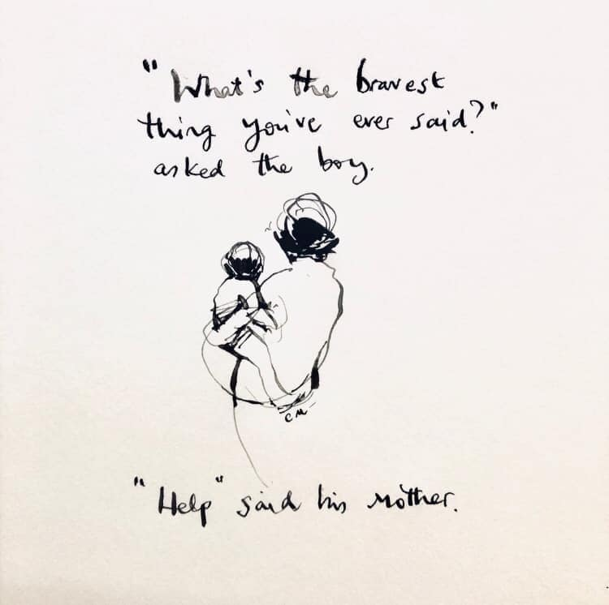

Posljednjih dana jedna emocija postala je vrlo česta kod svih nas pa danas učimo i pišemo o:
STRAHOVIMA
❤ Strah se javlja kada procjenjujemo da smo zbog nečega ugroženi (fizički ili psihički) i da nemamo kapaciteta (vještine, znanja ili sposobnosti) nositi se s ugrožavajućom situacijom.

❤ Tijekom dječjeg razvoja javljaju se i razvojni strahovi koji se vežu uz određenu dob djeteta (ovise o kognitivnom i emocionalnom razvoju), a zatim spontano nestaju.
Tako npr. djeca od godinu dana imaju intenzivan strah od odvajanja.
Razvojni strahovi djece od tri i četiri godine povezani su sa strahovima od natprirodnih bića (vještica, čudovišta) ili mraka, a djeca od pet i šest godina shvaćaju da ljudi nisu nedodirljivi kao superjunaci i javlja se strah od smrti, lopova, prirodnih katastrofa.

❤ Uloga straha je upozoriti nas i motivirati na akcije i ponašanja kojima se možemo zaštititi.
Zato emocija straha nije negativna i ne treba je potiskivati i ignorirati, no ona gubi svoju pozitivnu funkciju ako prijeđe u paniku.

❤ Djeca trebaju istinite informacije o onome čega se boje, ali informacije treba uskladiti s njihovom dobi.
Djeci predškolske i rane školske dobi važna je njihova sigurnost, brinu se za bliske osobe, svoje ljubimce i ono što im je bitno npr. za svoje igračke.
Starija djeca s obzirom na svoj spoznajni razvoj mogu razumjeti širi kontekst i detaljnije informacije o situacijama i događajima.

❤ Djeca (a i odrasli) se razlikuju po tome čega se i koliko se intenzivno boje, a to ovisi o: njihovoj procjeni važnosti i opasnosti neke situacije, pobudljivosti njihovog živčanog sustava, njihovim osobinama i podršci koju dobivaju od okoline.

❤ Strah koji osjećamo nije uvijek racionalan, ali je UVIJEK stvaran.
Kada se djeca boje rečenica: "Nemaš se čega bojati", nikada ne pomaže.
Ako dijete osjeća strah ono treba prihvaćanje, razumijevanje, podršku i zaštitu.

ŠTO POMAŽE:

❤ PODRŽAVAJUĆA OKOLINA - u kojoj dijete može slobodno pokazati svoje strahove i pitati što ga zanima te tražiti podršku kada mu je potrebna.
Recite djetetu da je u redu osjećati strah, objasnite mu tjelesne reakcije koje ga prate i istražite s djetetom što mu može pomoći da se osjeća sigurnije (npr. nekome pomaže zagrljaj, a nekome detaljne informacije o objektu straha).

❤ RAZGOVOR - kada djeca strah izraze riječima daju mu smisao, prorade ga i otpuštaju.
Samo kroz otvoreni i podržavajući razgovor možete saznati je li dijete neke informacije koje je čulo krivo povezalo ili nije razumjelo (objasnite djeci nepoznate riječi poput: "pandemija", "izolacija", "karantena).

❤ IGRA - koja djeci uvijek pomaže jer tako uče, otpuštaju nakupljene tenzije iz tijela, opuštaju se i prorađuju svoje emocije.

❤ NACRTAJTE s djetetom njegove strahove koji će tako dobiti konkretan oblik i postati manje strašni.
Učinite svoj strah smiješnim (nacrtajte ga smiješnim)
Nakon toga razgovarajte s djetetom o tome što možete zajednički napraviti da se i u stvarnom životu osjeća sigurnije.

❤ NACRTAJTE s djetetom njegovo sigurno mjesto - mjesto iz stvarnosti ili mašte u koje uvijek može otići ili ga zamisliti i koje će mu pomoći da se osjeća sigurno i zaštićeno.

❤ IZMJERIMO mjeračima osjećaja koliko je "velik" naš strah (na skali od 0 do 5) i naučimo što nam može pomoći da strah smanjimo (duboko disanje, tjelesna aktivnost, crtanje, glazba, druženje, igra).
Pomoću mjerača naučimo razliku između straha koji nas poziva na oprez (veličine do broja 3) i panike (strah veličine 4 i 5) koja nam jako "uznemiri tijelo", ne dopušta nam racionalno razmišljanje i djelotvorne reakcije i ponašanja.

❤ EMOCIJE I PONAŠANJA ODRASLIH - najviše od svega nabrojenog djetetu pomaže kada mi odrasli ostanemo mirni kada se ono boji, kada prihvatimo njegove strahove, pričamo o tome kako smo se mi u njegovoj dobi nosili sa svojim strahovima i naglasimo kako ćemo učiniti sve što je u našoj moći da ono bude sigurno i zaštićeno.

Pozivamo odrasle da, u situaciji u kojoj se trenutno nalazimo, prihvate svoje i dječje emocije, izražavaju ih na primjerene načine (jer djeca nas gledaju i uče od nas) i ne dopuste nekontrolirano širenje i "zarazu" paničnim strahom!

Ova situacija nudi nam još nešto...priliku da, uz strah koji osjećamo, zajedno s djecom učimo i o vrijednosti života, odgovornosti, podršci, humanosti, optimizmu i nadi! ❤
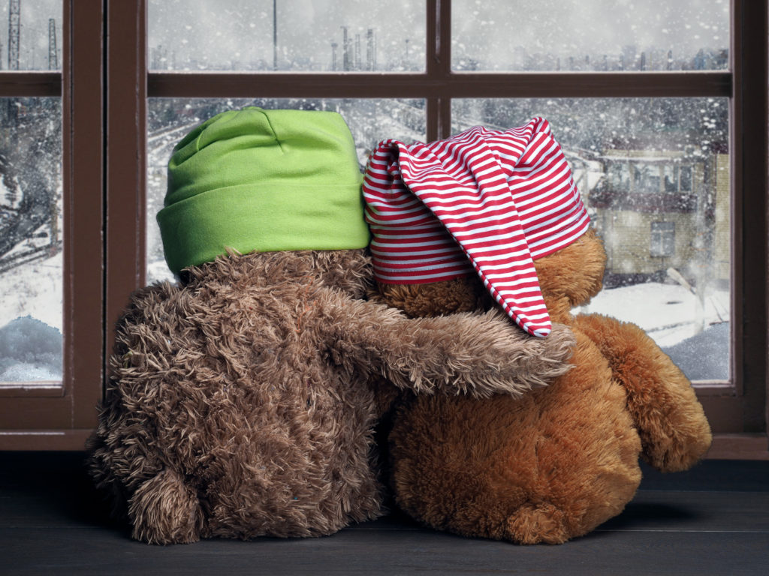

Kako se nositi sa strahom?

Iako je strah normalna reakcija koja u određenoj mjeri pomaže da budemo pozorniji na moguće izvore prijetnje i da povećamo brigu o svom zdravlju općenito, pretjerani strah i panika mogu više u tome više štetiti nego koristiti. Kako bismo „upravljali“ našim doživljajem rizika, a time i našim doživljajem straha, evo nekoliko preporuka:

Važno je naći i pratiti provjerene i vjerodostojne izvore informacija. Usto je važna kontinuiranost i dosljednost informiranja, ali ne pretjerano i stalno.
Preporuka je da promišljamo koje su to mjere i načini, odnosno naša ponašanja kojima uspješno možemo doprinijeti smanjivanju rizika. Na tom mjestu je ponovno važno donositi odluke na temelju vjerodostojnih informacija od strane stručnjaka. To uključuje i ponašanja vezano uz načine na koje možemo zaštiti sebe, ali i druge ljude. Navedenim načinima i ponašanjima odgovorno se ponašamo prema svom zdravlju, ali i zdravlju drugih osoba.
Ovo je trenutak u kojem je važno osvijestiti i važnost općenite brige i ulaganja u vlastito zdravlje te prilika da promjenama u našem zdravstvenom ponašanju prihvatimo stilove života koji doprinose općenito boljem očuvanju našega zdravlja, uključujući doprinose boljoj zaštiti i od zaraznih kao i kroničnih nezaraznih bolesti. To bi mogla biti četvrta važna preporuka i poticaj kada govorimo o tome što možemo učiniti.
Ne zaboravimo da ne reagiraju svi jednako na situacije potencijalne prijetnje za zdravlje, neki reagiraju većim stresom, zabrinutošću i tjeskobom. Bez obzira na ozbiljnost i jačinu ugroze neki pojedinci bit će više, a neki manje uznemireni.
Razina stresa i anksioznosti te percipirani rizik od zaraze pokazali su se povezani s usvajanjem mjera opreza (preventivnih mjera). U normalizaciji emocionalnih reakcija i naglašavanju nade i otpornosti pomaže redovito i ponavljajuće informiranje jasnim i jednostavnim porukama te empatičan pristup normalnim stresnim reakcijama. Stoga je u ovim trenutcima važno da pružimo podršku onima koji su pod većim strahom i zabrinutošću. Pritom je važno poticati optimizam, ali ne negirati realne rizike. Važno je prihvatiti da ne reagiramo svi jednako i da je svakome „njegov strah realan“, te im treba pomoći, umiriti ih, pritom ih ne osuđivati i ne podcjenjivati ili slično negativno reagirati. Također je važno poticati realne procjene rizika kao i sposobnosti pojedinca da zaštiti sebe i svoju obitelj ponavljanjem točnih informacija, realnih procjena rizika i opasnosti te mjerama zaštite utemeljenima na stručnim dokazima. U svakom slučaju važno je međusobno povezivanje i davanje podrške i pomoći jedni drugima.

Preuzeto:
- Centar Proventus, Učenje srcem, Zagrebačko psihološko društvo, Hrvatsko psihološko društvo, Društvo za psihološku pomoć, Hrvatski zavod za javno zdravstvo

